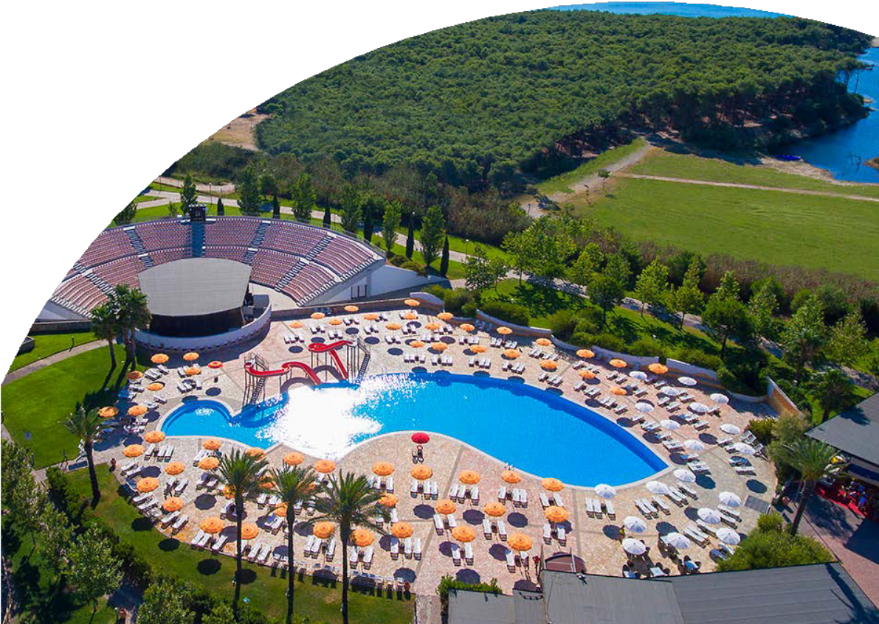
MARE ITALIA

PUGLIA TORRESERENA VILLAGE 4*
MARINA DI GINOSA (TA)
DA MAGGIO 2024 A SETTEMBRE 2024

A partire da
€ 551 p.p.

FORMULA PENSIONE PIÙ DI BLU SERENA

UN AMPIO BOSCO DI PINI PROTEGGE LA SPIAGGIA DI SABBIA FINE, BELLISSIMA E DAL SAPORE SELVAGGIO. UN RESORT MODERNO SUPER ATTREZZATO

PUGLIA - Il bianco luminoso che ricorda i muri dipinti a calce degli antichi borghi pugliesi, il blu che rievoca in ogni ambiente la presenza rassicurante del mare, le sfumature beige delle corde e del giunco a richiamare le calde tonalità delle straordinarie spiagge. Al Torreserena Resort, rinnovato nel 2023, tutto ci parla della Puglia più bella. Grazie a un completo restyling, le camere, la hall, i ristoranti e i bar offrono un design che fonde in perfetto equilibrio stile moderno e comfort, eleganza e autenticità. Il Torreserena Resort sorge a Marina di Ginosa (Taranto), a 110 km dagli aeroporti di Bari e di Brindisi, a due passi da Matera, dal Salento e dalla Valle d’Itria. Congiunto alla spiaggia sabbiosa da una suggestiva pineta dell’Arco Ionico, dispone di 400 camere poste in edifici di due piani dotate di tutti i comfort, che distano dai 200 ai 700 m dal mare. La spiaggia privata, attrezzata con ombrelloni più grandi dotati cassaforte e due lettini nelle prime tre file (ombrelloni standard con due lettini nelle altre file), spogliatoi e docce, bar e desk informazioni, è collegata al centro del resort dal servizio navetta gratuito (non corredata di pedane per disabili). A disposizione degli ospiti barche a vela e windsurf (salvo negli orari dei corsi), canoe, pedalò, campo da beach tennis e da beach volley, paddle surf, oltre ai servizi del Bluserena SeaSport (alcuni a pagamento).

DATA | Tariffa 1° e 2 ° letto (quote dinamiche, “a partire da”) - Trattamento di Pensione Più
 | CAMERA CLASSIC | QUOTA 4UTRAVEL
26/05-02/06 | 640 € | 593 €
02/06-09/06 | 635 € | 588 €
09/06-16/06 | 689 € | 638 €
16/06-23/06 | 746 € | 690 €
23/06-30/06 | 902 € | 835 €
30/06-07/07 | 902 € | 835 €
07/07-14/07 | 965 € | 835 €
14/07-21/07 | 947 € | 877 €
21/07-28/07 | 1013 € | 877 €
28/07-04/08 | 1097 € | 1016 €
04/08-11/08 | 1160 € | 1074 €
11/08-18/08 | 1423 € | 1318 €
18/08-25/08 | 1143 € | 1058 €
25/08-01/09 | 912 € | 844 €
01/09-08/09 | 746 € | 690 €
08/09-15/09 | 596 € | 551 €
15/09-22/09 | 596 € | 552 €
22/09-29/09 | 596 € | 593 €
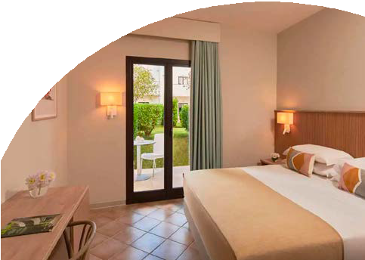
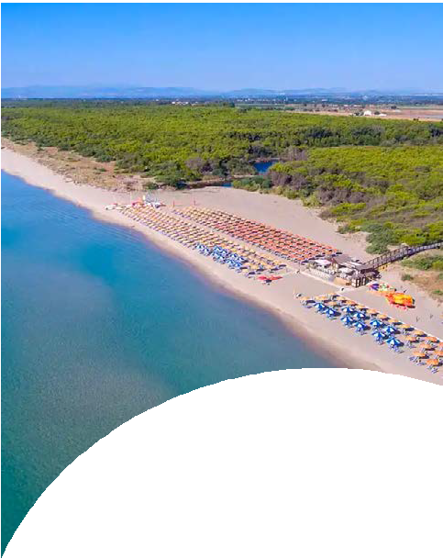
Nota bene: Le tariffe sono settimanali e riferite alle prime due persone occupanti la camera indicata . Sono quote dinamiche e da considerarsi “a partire da”. In fase di preventivo verranno proposti i prezzi del momento che saranno opzionabili solo per 24 ore.

INIZIO/FINE SOGGIORNO: 16:00/10:00; soggiorni domenica/domenica, inizio soggiorni con la cena del giorno di arrivo e termine con il pranzo dell’ultimo giorno (sostituibile a richiesta con cestino da viaggio). E’ possibile iniziare il soggiorno con il pranzo e terminarlo con la prima colazione del giorno di partenza (su richiesta e riconferma), segnalandolo in fase di prenotazione.
Possibilità di sistemazione in camera di categoria differente con i seguenti supplementi da calcolarsi sui primi due adulti, variabili a seconda della settimana prescelta: Superior tripla supplemento da +9% - Superior Quadrupla da +18%, Family da +22%, Premium da +20% e Premium Quadrupla da +25%. La quotazione sarà operata su richiesta in base alla composizione del nucleo famigliare, alla tipologia di camera disponibile ed al listino in quel momento in vigore. Camera Doppia Uso Singola: disponibilità e quotazione su richiesta, con riduzione da € 40 al giorno su base calcolo della camera doppia Letti extra: 3° letto adulto da € 40 al giorno, 3° e 4° letto bambino 3-12 anni n.c. da
€ 25 al giorno variabile a seconda del periodo e della camera specifica secondo le varie occupazioni previste. Speciale Adulto + Bambino (sempre su richiesta): applicata tariffa della doppia uso singola
SUPPLEMENTI OBBLIGATORI: Tessera Club obbligatoria da pagare in agenzia dai 3 anni compiuti, 8 € a persona a notte, Tassa di soggiorno obbligatoria secondo ordinanza comunale; Coccinella Baby Care obbligatoria per bambini 0/3 anni n.c. 14 € al giorno
SUPPLEMENTI FACOLTATIVI (SU RICHIESTA E DA PAGARE IN AGENZIA) a camera al giorno: Camera Garden da 20 €; Trattamento Pensione tipo “Extra”: adulto 20 € a persona al giorno, bambino 3/12 anni n.c. 10 € a persona al giorno; Formula Jolly (disponibile dal 10/06 all’08/09): 3,5 € a persona a notte per bambini 3/12 anni n.c.; 7 € a persona a notte dai 12 anni compiuti; Tavolo interno in sala ristorante 5
€ a camera al giorno; Kit Serenella (su richiesta): 64 € a kit; Check-out posticipato (su richiesta): 55 € a camera fino alle 14.15. Dog room (su richiesta): Ammessi cani di piccola taglia (fino a 10 kg) con supplemento al giorno di € 22 solo se prenotato alla conferma.
Ombrelloni nelle prime file (da richiedere all’atto della prenotazione, soggetti a disponibilità limitata): Prima fila: da 20 € a 31 € al giorno a seconda della posizione e del periodo; Seconda fila: da 9 € a 25 € al giorno a seconda della posizione e del periodo; Terza fila: da 4 € a € 15 al giorno a seconda della posizione e del periodo . Quarta fila da 3 € a 10€ a seconda della posizione e del periodo.

PARTI SICURO OBBLIGATORIO: € 60 A CAMERA (QUOTA GESTIONE / POLIZZA ANNULLAMENTO / MEDICO)
PER INFORMAZIONI E PRENOTAZIONI: 06.98378037 email booking@4utravel.it Descrittivi completi su www.4utravel.it

